**《多媒体技术》实验报告**

**1.完成本次实验任务的思路**

**自定义窗口大小和前项缓冲区，遍历文本求相应下标的前项缓冲区和窗口的最大匹配匹配长度，即求得相应的三元符号组，根据匹配长度是否大于0，用不同格式压缩成二进制文件。在解压缩时，根据读取的首个标志位的符号进行不同的解压缩操作。**

1. **运行程序截图和简要说明**

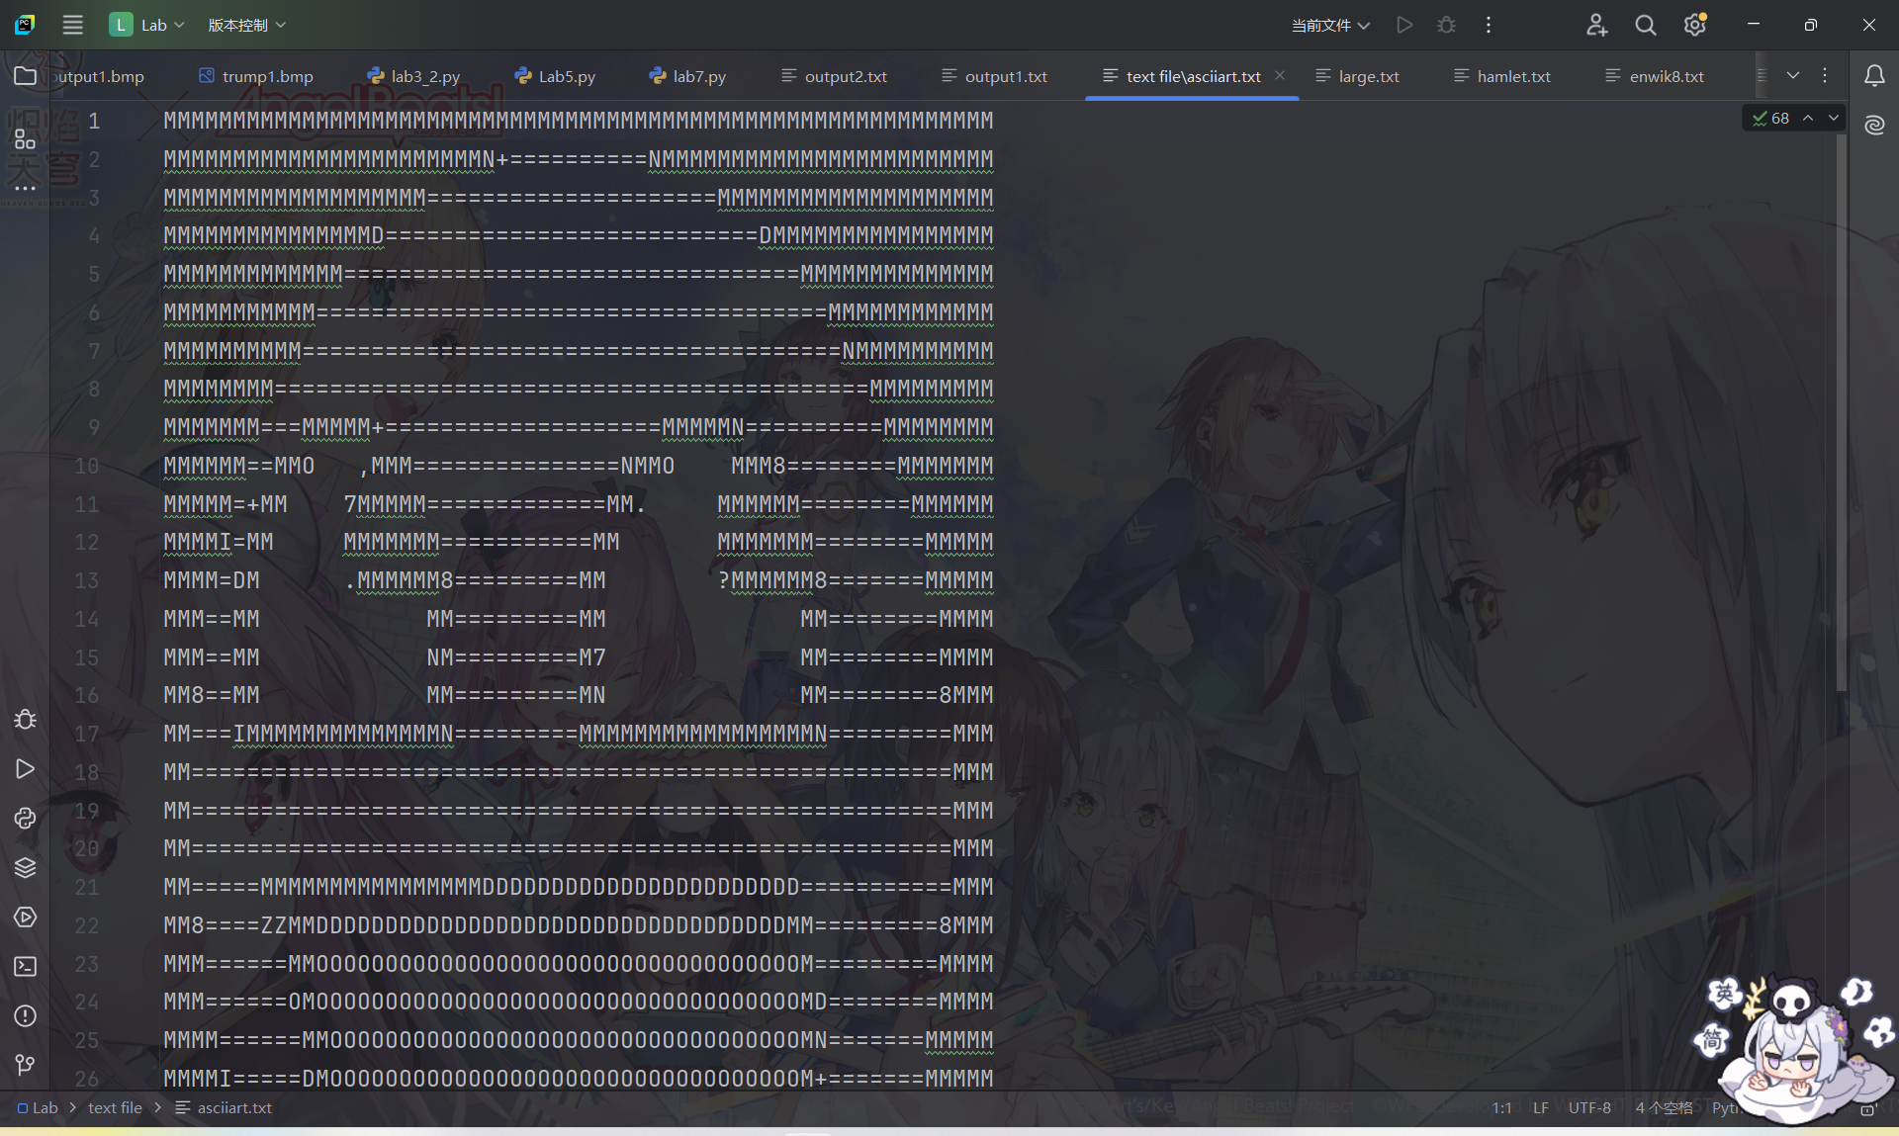原文件

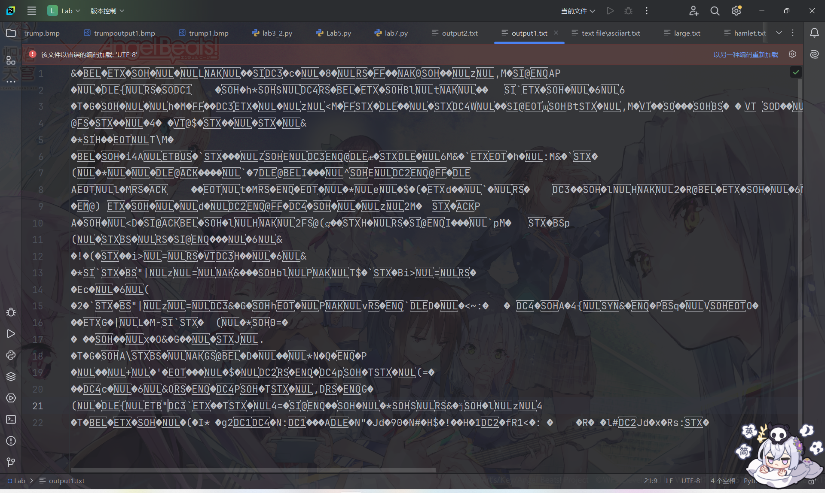压缩后的二进制文件

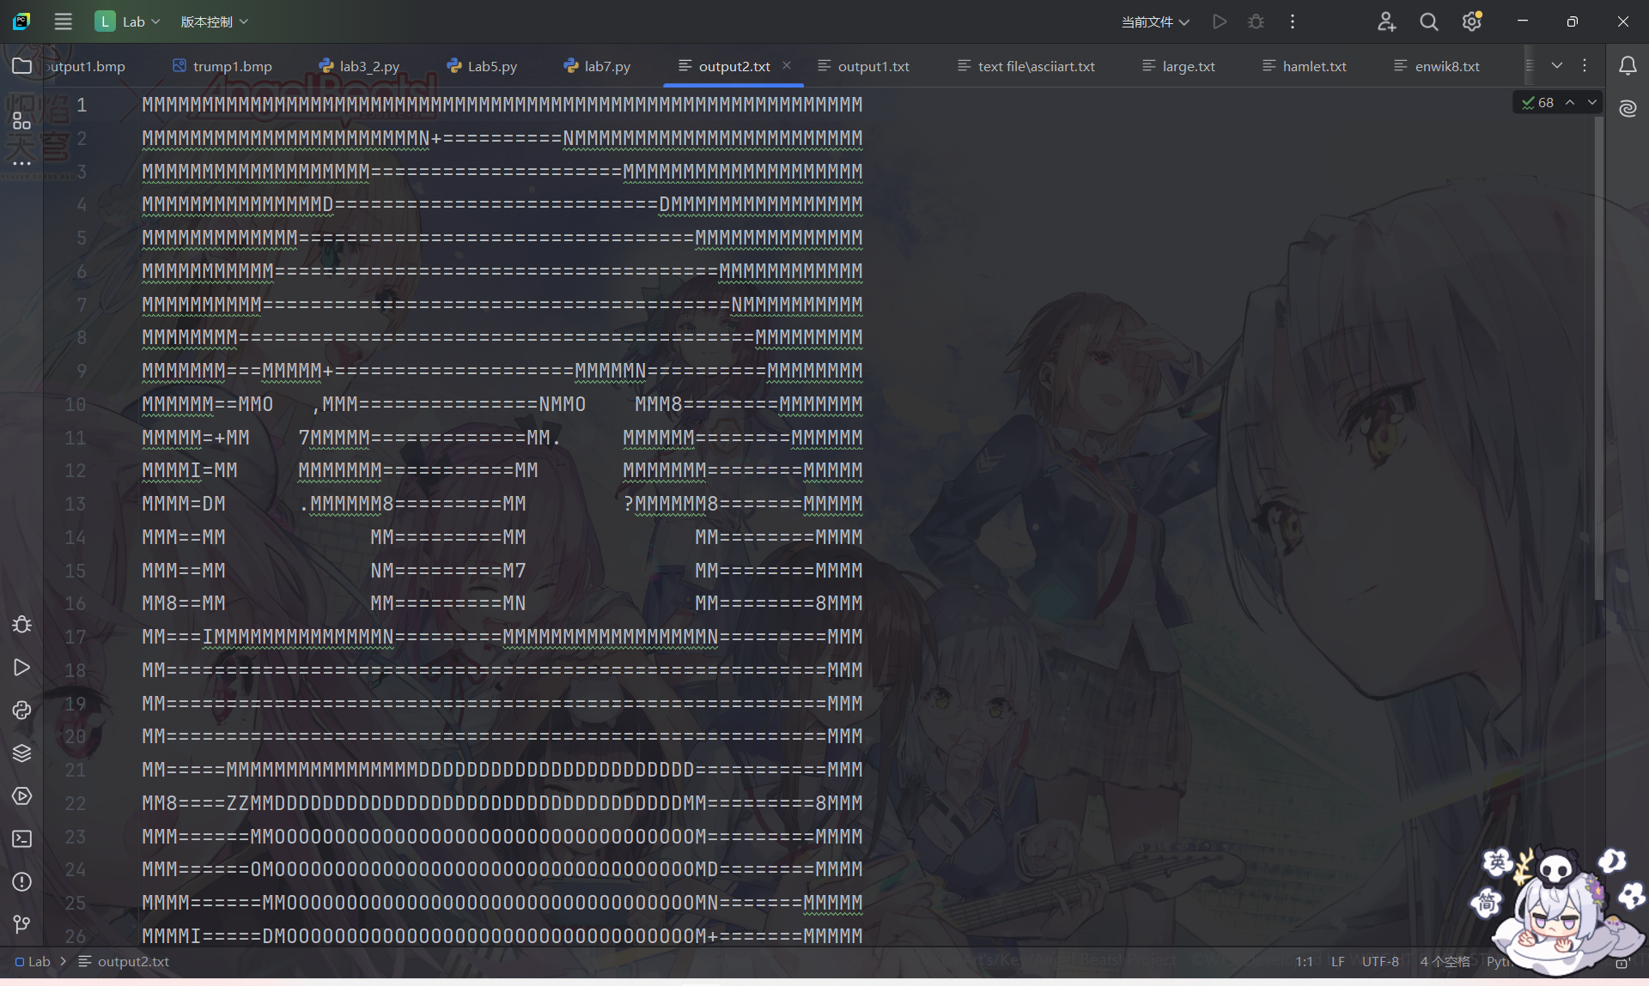对二进制文件进行解码

**3.核心代码展示和分析**

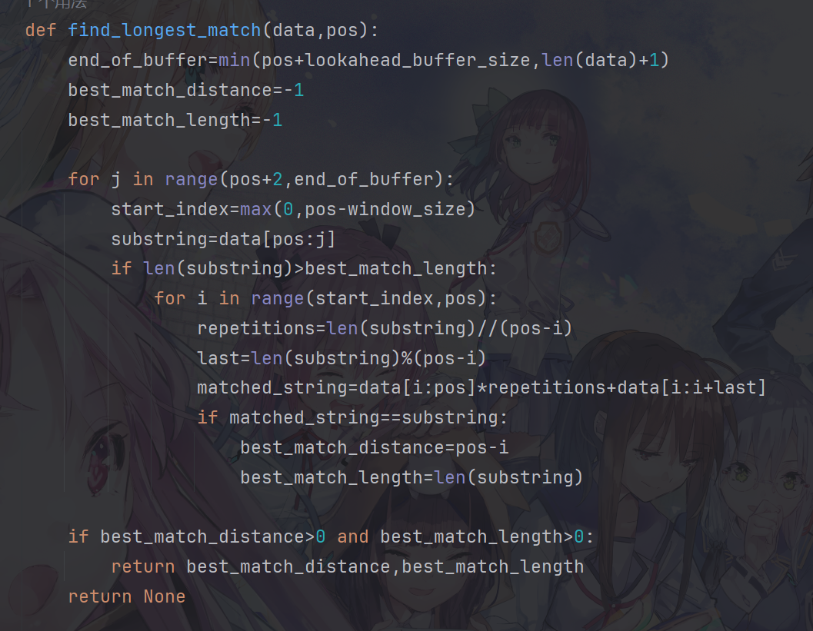求三元符号组的函数，使用两重循环，外重循环遍历当前下标的前项缓冲区，内重循环遍历当前下标的滑动窗口，如果求得比当前最大匹配长度更长的值则进行更新，如果有匹配，则返回匹配字符串相对窗口边界的偏移和可匹配长度，否则返回None。

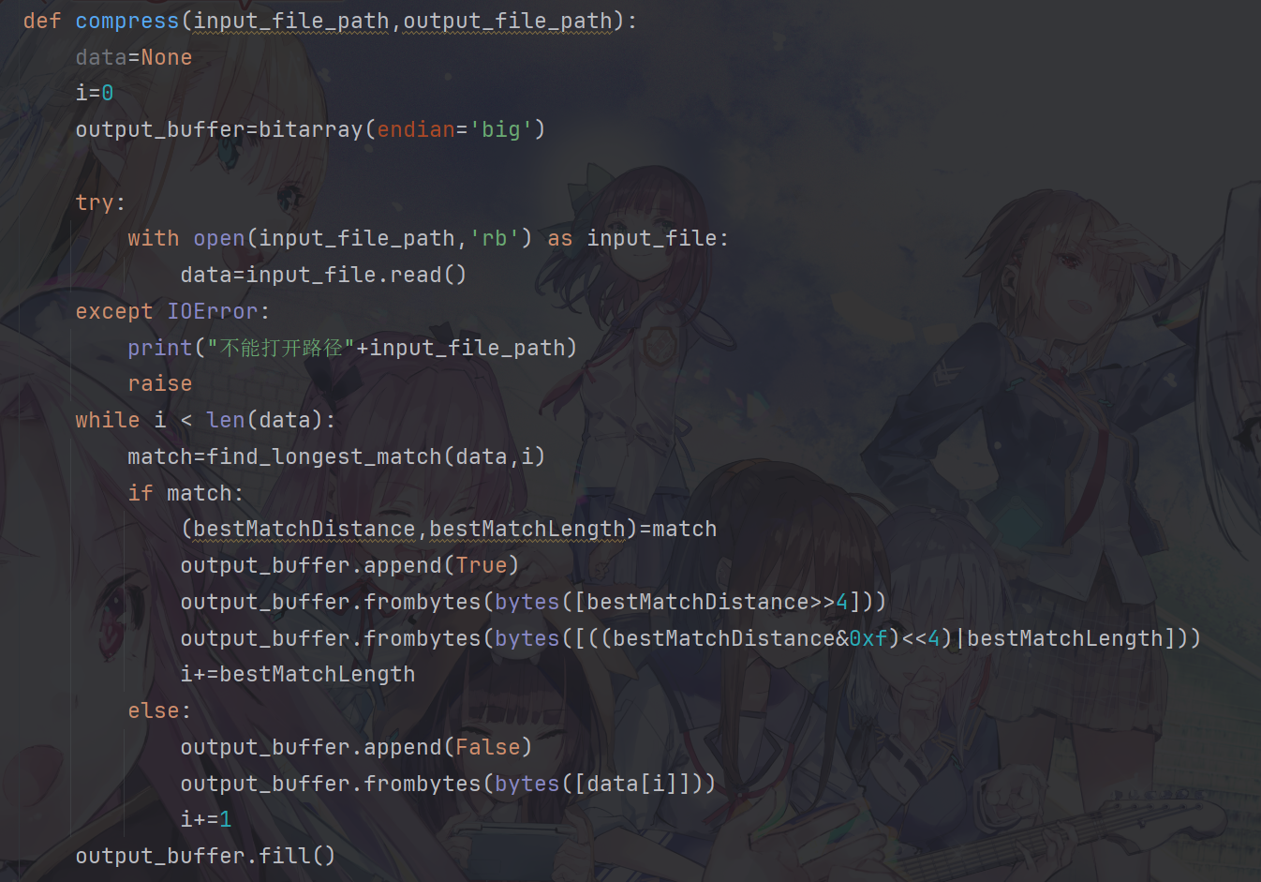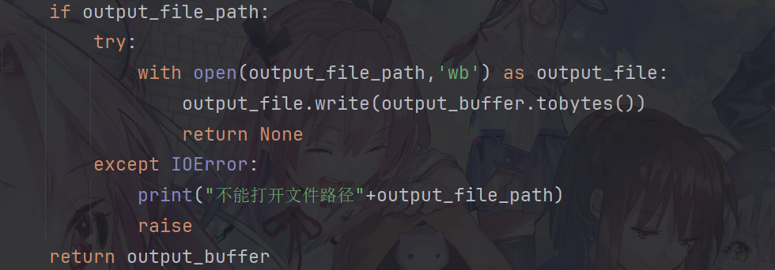压缩文件，如果有匹配，则在二进制文件中压缩(标志位:1+12位距离+4位长度），注意距离先压缩高8位，再压缩低4位，下标跳过匹配字符串，否则压缩(标志位:0+8位字符)，下标递增。

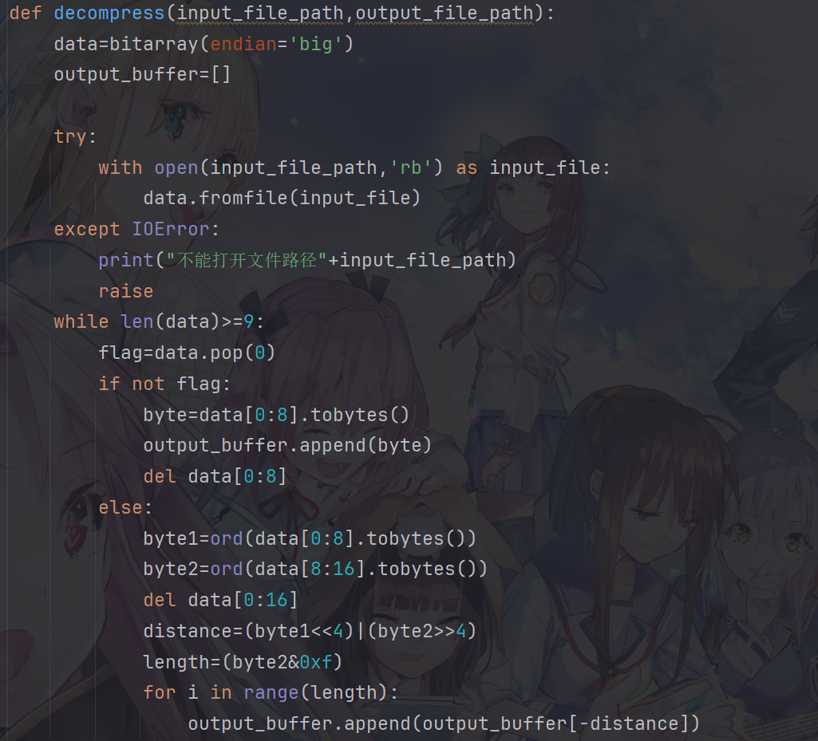

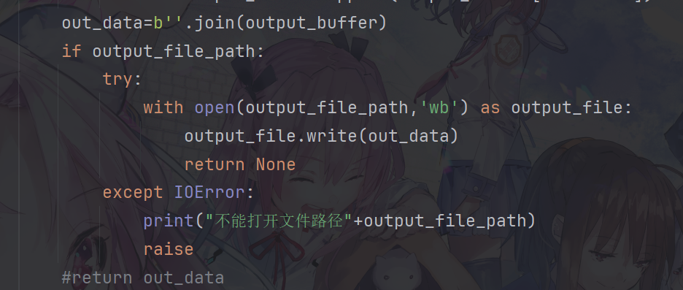解压缩相当压缩的逆操作，先读取标记位，如果为0，则继续读8位，解压缩当前字符，否则，继续读16位，读取出距离和长度，解压缩已有缓冲区上相应距离和长度的字符串。